**Информация к проекту решения о предоставлении разрешения на условно разрешенный вид использования земельного участка:**

**Заявитель:** ООО Строительная фирма Проспект

**Земельные участки:**

адрес: в границах территории кадастрового квартала 54:19:190102, условные номера ЗУ 24, ЗУ 25 по проекту межевания III микрорайона в рабочем поселке Кольцово, образуемых путем перераспределения границ земельного участка с кадастровым номером 54:19:190102:10409 с землями, находящимися в муниципальной или государственной собственности

площадь: 3 849 кв.м и 3 861 кв.м соответственно

**Зонирование:** Зона улично-дорожной сети (УДС)

**Запрос:** «Объекты гаражного назначения (2.7.1)»

**Планируется:** строительство двух гаражей вдоль автодороги № 10

Схема 1

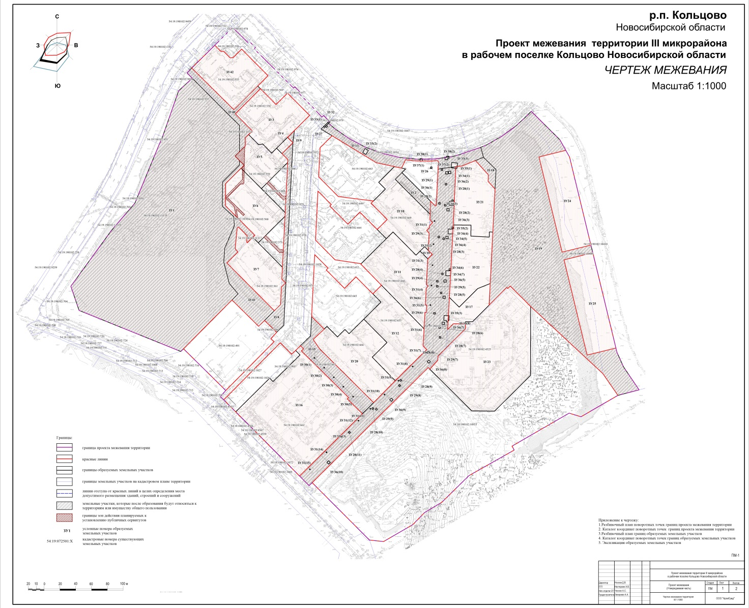

Схема 2

